Муниципальное бюджетное дошкольное образовательное учреждение
Детский сад «Солнышко» с.Каякент Каякентский район

Конспект открытого занятия
в младшей группе

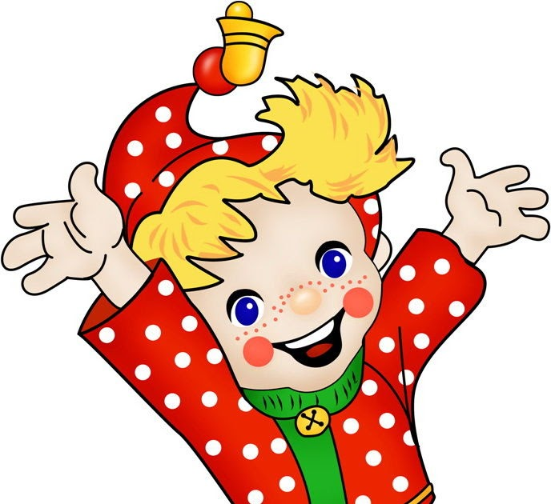

Автор: воспитатель МБДОУ Детский сад «Солнышко» с.Каякент
Джабраилова Эльмира Исламутдиновна

Открытое занятие в младшей группе по теме:
«Путешествие с Петрушкой»
Цель: продолжать формировать элементарные математические представления.
Задачи:
Образовательные:
- упражнять детей прикладывать предметы точно один к одному, строго учитывая интервалы между ними;
-раскладывать предметы правой рукой с лева направо; приучать пользоваться словами и выражениями "столько, сколько", "поровну";
- упражнять в сравнении предметов, контрастных по высоте;
- продолжать учить различать и называть основные признаки предметов цвет, форму, величину;
- продолжать осваивать умение различать правую и левую руки;
-закрепить знания геометрических фигур.
Развивающие:
- развивать память, мышление, сообразительность;
-развивать речь, наблюдательность,
-развивать интерес к математическому занятию;
Воспитательные:
-воспитывать умения слушать воспитателя;
-воспитывать интерес к занятию, трудолюбие, аккуратность, доброжелательные отношения.
Развивающая среда: игрушка -яйцо, геометрические фигуры на каждый стул по одной (прикрепленные к спинке, записи звуков леса, иллюстрации и картинки к сказкам, маска репки, раскраски (на каждого ребёнка)
Раздаточный материал: карточки с 2 полосками (на верхней полоске нарисовано 5 зайчат, нижняя полоска свободна, тарелочки с морковками по 6 штук, геометрические фигуры круги, квадраты, треугольники на каждого по одной из фигур.

Ход занятия:
Воспитатель вместе с детьми заходит в группу и обращает внимание на необычную коробку.
- Ребята, посмотрите какая необычная коробка, может она волшебная, давайте посмотрим, что там лежит?
Воспитатель засовывает руку в коробку, одевает куклу - Петрушку (би-ба-бо, загадывает загадку).
Я плясун, я певун,
Я веселый говорун.
Я забавная игрушка,
А зовут меня … (Петрушка).
Воспитатель вместе с детьми отгадывают загадку (при затруднении). Только после этого воспитатель вытаскивает руку с Петрушкой (говорит голосом куклы)
- Здравствуйте ребята! Я к вам пришёл из сказок, а вы любите сказки? (ответы детей)
- Я тоже их очень люблю. А какие вы знаете сказки? (ответы детей).
- Какие вы молодцы, так много знаете сказок. Может вы мне поможете? Я шёл-шёл и вот, что нашёл. (показывает яйцо)что это? А из какой сказки? Как же нам быть, как яйцо назад в сказку вернуть? Вы знаете, ребята сказки живут далеко в лесу. А вы хотите отправиться в лес, в гости к сказкам?
- Пешком идти в лес далеко, давайте отправимся в путешествие на сказочном автобусе.
- Но прежде чем сесть в автобус нам необходимо решить, кто на каком месте поедет. (На отдельно стоящем, заранее подготовленном столе, лежат геометрические фигуры, но лицевой стороной вниз). Петрушка предлагает взять одну любую фигуру. Дети смотрят, называют, сравнивают фигуру с цветом и занимают свои места.
-Скорее торопитесь, на свои места садитесь
Время приближается, автобус отправляется.
1. Остановка "Теремок".
-Звери жили в доме том,
Но медведь сломал их дом,
Он залезть в него не смог…
Это сказка. (ТЕРЕМОК).
- Ребята, узнали сказку? Посмотрите, кто живёт в теремочке? А кто живёт выше всех? Кто живет ниже всех? Молодцы ребята! Яйцо из этой сказки? Отправляемся дальше. Звери подсказали мне. Что нам нужно перейти по мостику через реку. Какай мостик широкий или узкий? Узкий поэтому придётся нам идти по одному.
2. Остановка "Лесная опушка".
-А на опушке стоит избушка, чья же она?
Комочек пуха,
Длинное ухо.
Прыгает ловко,
Любит морковку. (Заяц)
-Это Заюшкина избушка. Смотрите наш заяц не один, у него есть детки зайчатки. Заяц какой большой или маленький? А зайчата? Сколько больших зайцев? (один) а маленьких (много)
Только, что-то не весёлый наш заяц, он не может морковку между зайчатами поделить. Поможем ему ребята? А как мы это сделаем? Садитесь за столы. Смотрите на верхней полоске нарисованы зайчики, на нижнюю полоску мы выложим столько морковок, сколько зайчиков на верхней полоске. (Выполнив задание, малыши рассматривают, сколько положили морковок и где. Воспитатель задаёт вопросы, и обращает внимание на то, чтобы дети употребляли разные формулировки для отражения в речи равенства групп: "столько,сколько:", "поровну").
-Ну, вот заяц теперь доволен. Яйцо из этой сказки? Тогда идем дальше, заяц подсказал мне, что нам нужно пройти по короткой тропинк,но их здесь две. Как узнаем, какая из них короткая? Правильно приложим одну к другой. Молодцы!
3. Остановка "Репка".
Ее тянут бабка с внучкой,
Кошка, дед и мышка с Жучкой. (репка)
Вот какую большую репку вырастил дед!
-А теперь давайте поиграем в русскую народную игру «Репка - репонька», но сначала надо выбрать репку, давайте это сделаем с помощью считалки.
Мы собрались поиграть.
Ну, кому же начинать?
Раз, два, три, начинаешь ты.
Дети идут по кругу, взявшись за руки,говорят слова:
Репка-репонька,
Расти, расти, крепонька.
Ни мала, ни велика, (опускают руки вниз, поднимают вверх)
До мышиного хвоста. (разводят руки в стороны)
Да! (хлопают)
Дети хлопают в ладоши, а репка – пляшет.
-Ну, повеселились? Идем дальше? Смотрите какая тропинка, она широкая или узкая? Широкая давайте пройдём по ней парами.
4. Остановка "Курочка ряба".
Заревели бабка с дедом:
- Как теперь нам быть с обедом?
Мышка по столу бежала
И яичко вдруг упало
Покатилось и пропало. (Курочка ряба)
- А почему плачет дедушка и бабушка? (ответы детей). Не это ли яйцо они потеряли?
-Не плачь дед, не плачь баба нашли мы ваше яйцо!
- Вот мы и побывали в гостях у сказок. А теперь нам пора домой.
Все занимают свои места и отправляются домой.
Садятся в автобус
Заключительная часть
Петрушка: - Вам понравилось наше путешествие? А что вам больше всего понравилось? Мне тоже очень понравилось с вами путешествовать. Я приготовил для вас сюрприз. (Петрушка заглядывает в свою коробку, и достаёт раскраски с персонажами сказок для каждого ребёнка.)
Прощается с ребятами

